РД 10.00.00 И
Инструкция
по ремонту неразборных стоек подвески автомобилей с использованием вставных амортизаторов «ПЛАЗА».
- Отрезать верхнюю часть резервуара на величину L мм от торца неподвижной части по следующей методике:
- штангенциркулем провести риску на поверхности резервуара на расстоянии h=10 мм от торца неподвижной части;
- закрепить в патроне токарного станка (например, мод. 16К20) резервуар стойки со стороны отрезки и поджать задним вращающимся центром;
- отрезать по разметке верхнюю часть резервуара удлиненным отрезным резцом;
- вручную шабером притупить острые кромки;
- вставить резьбовую втулку (поставляется в комплекте со вставным амортизатором) в резервуар;
- установить вставной амортизатор в резервуар и штангенциркулем провести риску на поверхности резервуара таким образом, чтобы после окончательной отрезки корпус вставного амортизатора выступал над верхней кромкой резьбовой втулки на 3…8 мм;
- окончательно отрезать по разметке верхнюю часть резервуара.
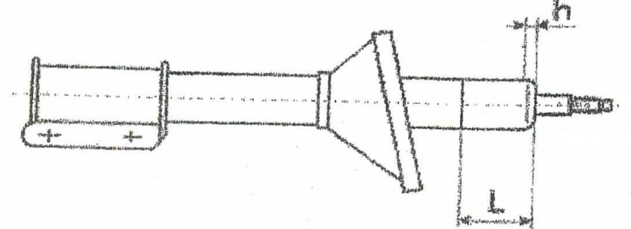

- Вручную шабером притупить острые кромки.
- Промыть полость резервуара уайт-спиритом или бензином.
- Зачистить от краски наружную поверхность резервуара на 20 мм от торца.
- Установить резьбовую втулку в корпус резервуара до упора и обварить по периметру ручной электродуговой сваркой согласно ГОСТ 14771-76, ГОСТ 3242-79. Для обеспечения соосности резервуара и вставного амортизатора прихватку перед сваркой втулки рекомендуется производить по оправке диаметром, соответствующим диаметру резервуара и длиной приблизительно 400 мм.
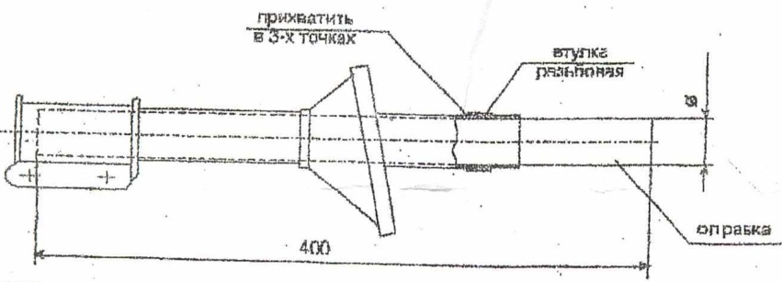

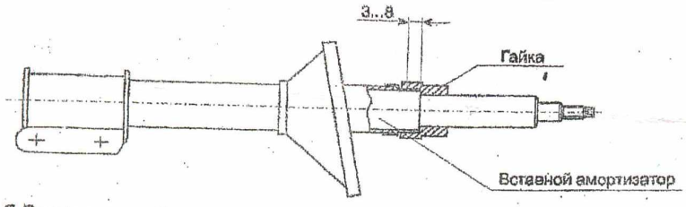
- Установить вставной амортизатор в резервуар. Корпус вставного амортизатора должен войти в резервуар свободно, без заеданий и выступать на 3…8 мм. При необходимости размер может быть обеспечен установкой дополнительных прокладок.

- Затянуть гайку вставного амортизатора с крутящим моментом 8… 10 кгс м.

